**Úkol 1:**

*Pro text připravte styl Normální (Normal) a aplikujte jej na následující odstavec. Písmo stylu bude Arial, velikost 10, text odstavce bude zarovnán do bloku, odsazení 1. řádku 1,25 cm, řádkování 1,5 řádku a mezera před odstavcem bude 4 body.*

Družicové snímky se v posledním desetiletí staly jedním z nejčastěji využívaných zdrojů geografické informace v mnoha oborech lidské činnosti. Bylo to umožněno zejména rychlým technologickým vývojem v oblasti dálkového průzkumu Země, díky kterému se tento obor přesunul z oblasti výzkumné a vojenské do komerční sféry.

V dnešní době již neexistují prakticky žádná omezení pokud jde o dostupnost družicových dat a jejich využití. Počet družic pořizujících obrazová data pro komerční účely se dnes pohybuje v několika desítkách a v následujících letech je plánováno uvést do provozu řadu dalších družicových systémů. Prakticky každý uživatel tak má možnost vybrat si data, která budou vyhovovat jeho potřebám a požadavkům.

**Úkol 2:**

*Vytvořte nadpisy první až třetí úrovně s následující parametry:*

* *Nadpis 1 (Heading 1) styl bude přebírat nastavení ze stylu Normálná text, velikost písma 18, tučné, mezery před odstavcem 16 bodů, za odstavcem 12 bodů, vše velkými písmeny*
* *Nadpis 2 styl bude přebírat nastavení ze stylu Normální text, velikost písma 16, tučné, mezery před odstavcem 16 bodů, za odstavcem 12 bodů*
* *Nadpis 3 Styl bude přebírat nastavení ze stylu Normální text, velikost písma 14, kurziva, mezery před odstavcem 12 bodů, za odstavcem 6 bodů*

**Úkol 3:**

*Využijte připravené styly pro editaci následujícího textu. U jednotlivých úrovní nadpisů zapněte víceúrovňové číslování.*

Nízké a střední rozlišení (nadpis 1)

Družicová data s nízkým rozlišením (často označované zkratkou LR z anglického Low Resolution) jsou charakterizována prostorovým rozlišením v řádu 1 km, u dat se středním rozlišením (MR, Medium Resolution) se tato hodnota pohybuje v řádu 100 m. Jedná se o data, která jsou pořizována výhradně v multispektrálním režimu zahrnujícím viditelnou a infračervenou část optického spektra. Vzhledem k široké šířce záběru je u těchto družic zpravidla zaručeno pořízení dat s denní až několikadenní frekvencí. (Normální text)

Velmi vysoké rozlišení (nadpis 1)

Družicová data s velmi vysokým rozlišením (často označované zkratkou VHR z anglického Very High Resolution) jsou charakterizována prostorovým rozlišením v řádu 1 m. Tato data mohou být pořizována pouze v panchromatickém režimu, častěji však v kombinaci panchromatického a multispektrálního režimu. Jedná se v současnosti o nejrychleji se rozvíjející sektor dálkového průzkumu Země. Většina družic této kategorie představuje nejmodernější družicové systémy disponující velkou flexibilitou pokud jde o pořízení dat podle konkrétních požadavků zákazníka. (Normální text)

Radarová data (nadpis 2)

Radarová družicová data představují specifickou kategorii dat, která jsou pořizována v mikrovlnné části elektromagnetického spektra. Díky tomu mohou být radarové snímky pořízeny za jakéhokoliv počasí, ve dne i v noci. V současnosti jsou k dispozici radarová data s prostorovým rozlišením v řádu 10 m, v nejbližším období jsou však plánovány radarové družicové systémy s metrovým rozlišením. Radarová data vhodně doplňují standardní data optická zejména v situacích, kdy klimatické a povětrnostní podmínky znemožňují pořízení jiných snímků. (Normální text)

Stručný přehled typických aplikací (nadpis 3)

* mapování záplav a záplavových oblastí (seznam s odrážkami)
* geomorfologické mapování
* mapování seismických pohybů, sedání a sesuvů půdy
* sledování pohybu lodí, zjišťování znečištění moří a oceánů
* mapování a monitorování vývoje ledovců
* mapování a monitorování tropických pralesů
* tvorba digitálního modelu terénu

**Úkol 4:**

*Vygenerujte obsah pro předchozí úkol.*

**Úkol 5:**

*Vytvořte tabulku se dvěma řádky a třemi sloupci. Do prvního řádku vložte do každé buňky libovolný obrázek a do druhého řádku napište text k jednotlivým obrázkům (obsah buněk bude zarovnán na střed).*

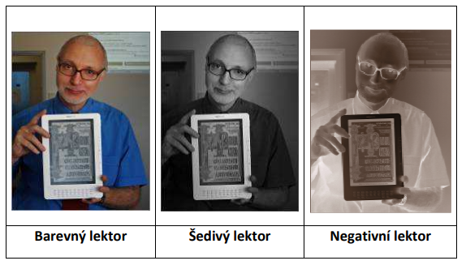

**Úkol 6:**

*Pomocí funkce Vložení – rovnice vložte následující rovnici:*

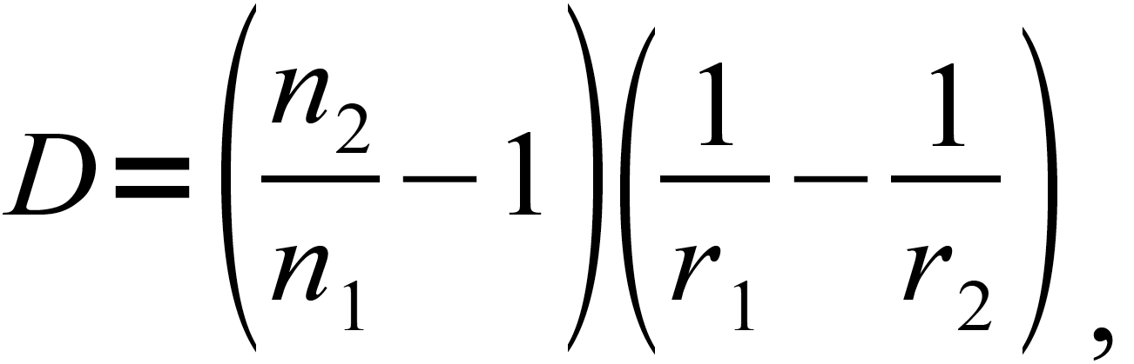

**Úkol 7:**

*Do zápatí stránky vložte na střed čísla stránek. Číslování stránek bude následujícím způsobem:*

* *na 1. straně číslo nebude*
* *na 2. straně začněte číslovat od jedničky a dále pokračujte v číslování*

*Do zápatí stránky vlevo vložte aktuální datum a vpravo čas.*

*Do záhlaví stránky doplňte vlevo vaše jméno a vpravo text "Základy informatiky"*

**Úkol 8:**

*Pro formátování tabulky vytvořte styl Moje tabulka, který bude obsahovat následující charakteristiky:*

* *Celá tabulka bude ohraničena plnou modrou čarou – okolo o síle 2¼ bodu, uvnitř o síle 1 bod, text bude zarovnán vpravo.*
* *Záhlaví tabulky bude zespodu ohraničeno dvojitou plnou modrou čarou o síle 1½ bodu, písmo, velikost 14, zarovnání textu vodorovně i svisle na střed.*
* *V levém sloupci tabulky bude text psán modře, tučně a bude zarovnán vlevo.*

